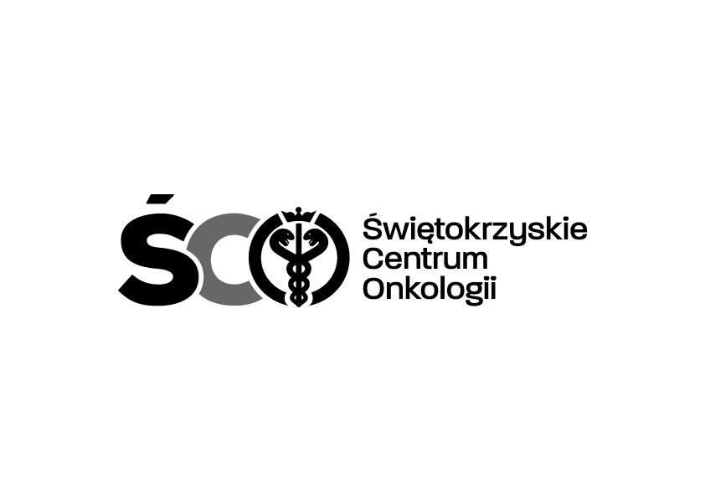

**Adres: ul. Artwińskiego 3C, 25-734 Kielce**

**Dział Zamówień Publicznych**

**tel.: (0-41) 36-74-474/072**

**Informacja o kwocie na sfinansowanie zamówienia**

**Dotyczy: IZP.2411.156.2024.JG**

***Zakup i dostawa leków onkologicznych dla Apteki Szpitalnej Świętokrzyskiego Centrum Onkologii   
w Kielcach.***

Działając na podstawie art. 222 ust. 4 ustawy z dnia 11 września 2019 r. – Prawo zamówień publicznych, Zamawiający przekazuje informację dotyczące kwoty jaką zamierza przeznaczyć   
na sfinansowanie zamówienia:

|  |  |
| --- | --- |
|  | **Wartość brutto** |
| Pakiet nr 1 | 275 400,00 zł |
| Pakiet nr 2 | 71 820,00 zł |
| Pakiet nr 3 | 972 000,00 zł |
| Pakiet nr 4 | 2 041 200,00 zł |
| Pakiet nr 5 | 1 056 240,00 zł |
| Pakiet nr 6 | 126 144,00 zł |
| Pakiet nr 7 | 10 962,00 zł |
| Pakiet nr 8 | 358 560,00 zł |
| Pakiet nr 9 | 17 928,00 zł |
| Pakiet nr 10 | 499 348,80 zł |
| Pakiet nr 11 | 69 012,00 zł |
| Pakiet nr 12 | 270 000,00 zł |
| Pakiet nr 13 | 1 969 380,00 zł |
| Pakiet nr 14 | 1 674 000,00 zł |
| Pakiet nr 15 | 1 874 664,00 zł |
| **RAZEM:** 11 286 658,80 zł | |